

# **Knowhere Restaurant POS**

Design Document

|  |  |  |  |
| --- | --- | --- | --- |
| **Faculty:** | NGÔ PHƯỚC NGUYÊN | |  |
| **Batch No:** | F2-13-1610-S1 | |  |
| **Group No:** | 04 | |  |
| **Students:** |  | **Full Name** | **Roll No.** |
|  | 1. | NGUYỄN HOÀNG NAM | Student993905 |
|  | 2. | TỪ KHẮC DUY | Student996819 |
|  | 3. | TRẦN QUỐC TUẤN | Student993899 |

**REVIEW 1**

1. Problem Definition:
   1. Introduction:

Knowhere Restaurant POS là một ứng dụng quản lý trực tuyến cho Knowhere Restaurant Company để giúp công ty quản lý hệ thống chuỗi nhà hàng dễ dàng và thuận tiện hơn.

* 1. Existing Scenario:

Nhằm giúp việc quản lý nhà hàng của Knowhere Restaurant Company lên tầm cao mới, áp dụng những công nghệ hiện đại để đơn giản hóa công việc của nhân viên và hạn chế tối đa các sai xót có thể xảy ra trong công việc. Qua đó tăng cao hiệu suất công việc và quản lý chuỗi nhà hàng hiệu quả.

1. Customer Requirements Specifications:

**2.1.** **Employee:**

* Nhân viên đăng nhập phát sinh WorkingHistory trong ngày.
* Nhiều nhân viên đăng nhập cùng một lúc, đều được chấm công.
* Cửa sổ hiển thị sơ đồ khu vực và chỗ ngồi, sau khi nhân viên click vào một chỗ ngồi nào đó sẽ tự động chuyển đến cửa sổ order
* Nhân viên có thể xem và chỉnh sửa thông tin cá nhân của mình
* Sau khi thanh toán sẽ xuất hóa đơn dưới dạng file PDF

**2.2. Warehouse Employee:**

* Khi nhân viên đăng nhập phát sinh WorkingHistory trong ngày
* Nhập hóa đơn mua nguyên liệu vào kho
* Kiểm tra và điều chỉnh số lượng nguyên liệu còn lại trong kho

**2.3. Admin:**

* Quản lý nhân viên
* Quản lý các sản phẩm của nhà hàng
* Quản lý thông tin các order
* Quản lý kho
* Xuất report cho dữ liệu order, thông tin order, lịch làm việc, bảng lương của nhân viên
* Xuất report cho quá trình nhập nguyên liệu vào kho (các nguyên liệu nhập vào, giá cả từng loại và tổng tiền chi).
* Hiển thị sơ đồ thống kê doanh thu, các món ăn, sản phẩm bán chạy.

1. Function Requirement Specification
   1. **Employee:**

* Employee can update his/her profile
* Nhân viên có thể giúp khách hàng đặt chỗ ngồi
* Nhân viên có thể giúp khách hàng đổi chổ ngồi
* Nhân viên có thể giúp khách hàng order món ăn
* Nhân viên có thể giúp khách hàng đổi món ăn
* Nhân viên có thể xem thông tin của tất cả các oder
* Nhân viên xuất hóa đơn cho khách hàng
  1. **Warehouse Employee:**
* Employee can update his/her profile
* Nhân viên có thể nhập nguyên liệu vào kho
* Nhân viên có thể xuất nguyên liệu khỏi kho
* Nhân viên có thể xem thống kê nguyên liệu trong kho
  1. **Admin:**
* Administrator can add new Employee or new Warehouse Employee.
* Administrator can delete Employee or Warehouse Employee.
* Administrator can see all order.
* Administrator can insert new Product.
* Administrator can edit a product.
* Administrator can see a detail of a product.
* Administrator can delete a product.
* Administrator can set a product for sale or not for sale.
* Administrator can see the selling report in a day, or a month, or a year
* Administrator can see the warehouse report in a day, or a month, or a year
* Admin có thể xem thống kê doanh, các món ăn, sản phẩm bán chạy
* Admin có thể thêm mới nguyên liệu kho
* Admin có thể chỉnh sửa nguyên liệu kho
* Admin có thể xóa nguyên liệu kho
* Admin có thể xem thông tin nguyên liệu kho

1. System Requirement:
2. **Hardware Requirements:**
   * AMD Opteron, AMD Athlon 64, Intel Xeon with Intel EM64T support, Intel Pentium IV with EM64T support
   * Processor Speed minimum 1.4hz
   * 1G of RAM or higher. (4 GB **Recommended**)
   * Hard disk requirement: minimum 50GB
   * Windows 7 ultimate, or window server 2008 R2 or higher
3. **Software Requirements:**
   * SQL Server 2012 x64 bit
   * Netbean 7.4 or higher
   * JavaEE 7 SDK
   * Java Development Kit (JDK) 1.7 or higher (Recommended jdk 1.8)
   * Glassfish Server 4.0
   * Type 4-2.0 JDBC driver for SQL Server 2012 RC4
   * Internet Explorer 10 or higher

## Task Sheet 1

|  |  |  |  |  |  |
| --- | --- | --- | --- | --- | --- |
| **Project Ref. No.** | | **Project Name:**  **Knowhere Restaurant POS** | **Date of Preparation of Activity Plan** | | |
| No. | Task | Description | Start  Date | Complete  Date | Team member |
| 01 | **Review 1** | Problem statement | **28 / 06 / 2018** | **07 / 07 / 2018** |  |
| 02 | Function requirement specification |

**Signature of Team leader** **Signature of Instructor**

REVIEW 2

* 1. Architecture and the design of the project:

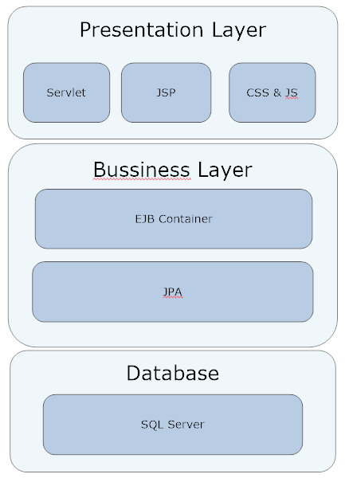

1. User Case and Sequence Diagram:
2. Table Definition
   1. Employees

|  |  |  |  |  |  |  |
| --- | --- | --- | --- | --- | --- | --- |
| Key | Field Name | Data Tye | Allow Null | Defautlt value | Table-field-Ref | Description |
| PK | Employee_id | Varchar(10) | No |  |  | Primary key of Employees tables |
|  | Employees_name | Nvarchar(50) | No |  |  | Name of employees |
|  | Username | Varchar(50) | No |  |  | User of employee |
|  | Password | Varchar(50) | No |  |  | Password of user |
|  | Phone | Varchar(50) | No |  |  | Phone of employee |
|  | Email | Varchar(50) | Yes |  |  | email of employee |
|  | Avatar_link | Varchar(max) | No |  |  | Avatar Profile of employee |
| FK | Role_id | Varchar(10) | No |  | Roles | Foreign key with role_id |
|  | Deleted | Int | No | 0 |  | Delete of employee |

* 1. Customer

|  |  |  |  |  |  |  |
| --- | --- | --- | --- | --- | --- | --- |
| Key | Field Name | Data Tye | Allow Null | Defautlt value | Table-field-Ref | Description |
| Pk | Cus_id | Varchar(10) | No |  |  | Primary key of customer tables |
|  | Cus_name | Nvarchar(50) | No |  |  | Name customer |
|  | Phone | Varchar(15) | Yes |  |  | Phone of customer |
|  | Email | Varchar(50) | Yes |  |  | Email of customer |
|  | discount | Float | No |  |  | discount for customer |
|  | deleted | int | No | 0 |  | Delete customer |

* 1. Zones

|  |  |  |  |  |  |  |
| --- | --- | --- | --- | --- | --- | --- |
| Key | Field Name | Data Tye | Allow Null | Defautlt value | Table-field-Ref | Description |
| Pk | Zone_id | Varchar(10) | No |  |  | Primary key Zones table |
|  | Zone_name | Nvarchar(500 | No |  |  | Zone name |
|  | Deleted | Int | No | 0 |  | Delete of Zones |
| Fk | Sto_id | Varchar(10) | No |  | Stores | Foreign key to stores |

* 1. Stores

|  |  |  |  |  |  |  |
| --- | --- | --- | --- | --- | --- | --- |
| Key | Field Name | Data Tye | Allow Null | Defautlt value | Table-field-Ref | Description |
| PK | Sto_id | Varchar(10) | No |  |  | Primary key Stores table |
|  | Sto_name | Nvarchar(50) | No |  |  | Store name |
|  | Address | Varchar(100) | No |  |  | Address stores |
|  | Phonesto | Varchar(15) | No |  |  | Phone store |
|  | Deleted | Int | No | 0 |  | Delete of Store |

* 1. Product

|  |  |  |  |  |  |  |
| --- | --- | --- | --- | --- | --- | --- |
| Key | Field Name | Data Tye | Allow Null | Defautlt value | Table-field-Ref | Description |
| PK | Pro_id | Varchar(10) | No |  |  | Primary key of product tables |
|  | Pro_name | Nvarchar(50) | No |  |  | Product name |
| FK | Cat_id | Varchar(10) | No |  | catogories | Foreign key with catogories |
|  | Price | money | No |  |  | price of product |
|  | Imagelink | nvarchar(max) | Yes |  |  | Avatar Profile of product |
|  | Discount | Float | No |  |  | Discount of product |
|  | Deleted | int | No | 0 |  | Delete product |
|  | Descirption | Nvarchar(200) | Yes |  |  | Description of product |
|  | color | Varchar(20) | Yes |  |  | Color of product |

* 1. Catogories

|  |  |  |  |  |  |  |
| --- | --- | --- | --- | --- | --- | --- |
| Key | Field Name | Data Tye | Allow Null | Defautlt value | Table-field-Ref | Description |
| Pk | Catogorie_id | Varchar(10) | No |  |  | Primary key of categories table |
|  | Catogories_name | Nvarchar(50) | No |  |  | Categories name |
|  | CreateDay | Datetime | No | (GETDATE()) |  | The Input date of new categories |
|  | deleted | int | No | 0 |  | Delete of categories |

* 1. Roles

|  |  |  |  |  |  |  |
| --- | --- | --- | --- | --- | --- | --- |
| Key | Field Name | Data Tye | Allow Null | Defautlt value | Table-field-Ref | Description |
| PK | Role_id | Varchar(10) | No |  |  | Primary key of Roles table |
|  | Role_name | Nvarchar(50) | No |  |  | Name of role |
|  | Deleted | Int | No | 0 |  | Delete of roles |

* 1. Orders

|  |  |  |  |  |  |  |
| --- | --- | --- | --- | --- | --- | --- |
| Key | Field Name | Data Tye | Allow Null | Defautlt value | Table-field-Ref | Description |
| PK | Order_id | Varchar(10) | No |  |  | Primary key of orders table |
|  | Ordertime | Datetime | No | (getdate()) |  | Order time |
|  | Order_tax | Float | No |  |  | Order tax |
|  | Subtotal | Money | No |  |  | Subtotal |
|  | Paymethod | Nvarchar(50) | No |  |  | Total |
|  | Deleted | Int | No | 0 |  | Delete of orders |
|  | Discount | Float | No |  |  | Discount of order |
|  | Total | money | No |  |  | Total |
| FK | Cus_id | Varchar(10) | No |  | Customer | Foreign key with customer |
| FK | Emp_id | Varchar(10) | No |  | Employees | Foreign key with employees |
| FK | Tab_id | Varchar(10) | No |  | Table | Foreign key with tables |

* 1. Orders detail

|  |  |  |  |  |  |  |
| --- | --- | --- | --- | --- | --- | --- |
| Key | Field Name | Data Tye | Allow Null | Defautlt value | Table-field-Ref | Description |
| FK | Order_id | Varchar(10) | No |  |  | Foreign key of order |
| FK | Pro_id | Varchar(10) | No |  | Product | Foreign key of product |
|  | Quantity | Int | No |  |  | Quantity of product |
|  | Price | Money | No |  |  | Price of product |
|  | Discount | Float | No |  |  | Discount of product |
|  | Option | Nvarchar(150) | Yes |  |  | Option product |

* 1. Table

|  |  |  |  |  |  |  |
| --- | --- | --- | --- | --- | --- | --- |
| Key | Field Name | Data Tye | Allow Null | Defautlt value | Table-field-Ref | Description |
| PK | Tab_id | Varchar(15) | No |  |  | Primary key of tables table |
|  | Tab_name | Nvarchar(50) | No |  |  | Name table |
|  | Deleted | Int | No | 0 |  | Delete tables |
| FK | Zone_id | Varchar(15) | No |  | Zones | Foreign key with Zones |

* 1. Hide Product

|  |  |  |  |  |  |  |
| --- | --- | --- | --- | --- | --- | --- |
| Key | Field Name | Data Tye | Allow Null | Defautlt value | Table-field-Ref | Description |
| FK | Sto_id | Varchar(10) | No |  | Stores | Foreign key of stores |
| FK | Pro_id | Varchar(10) | No |  | Product | Foreign key of product |
|  | Hide | int | No |  |  | Hide of Product |

1. Entity Description:
   1. Employees

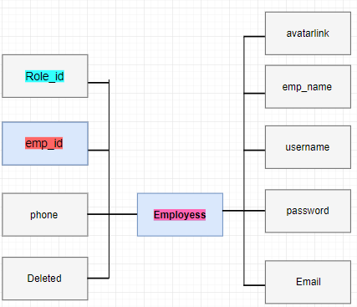

* 1. Customer

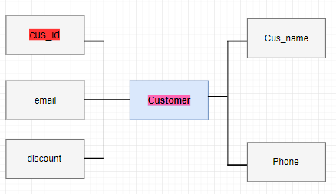

* 1. Zones

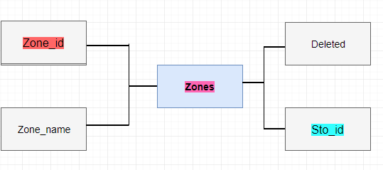

* 1. Stores

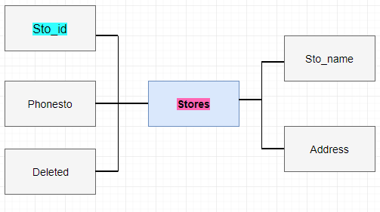

* 1. Product

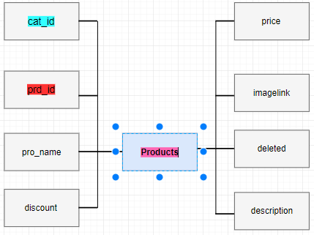

* 1. Catogories

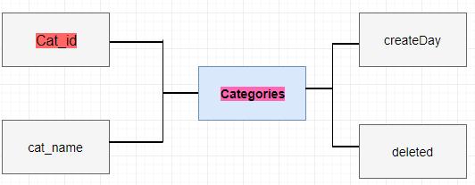

* 1. Roles

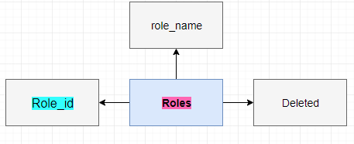

* 1. Orders

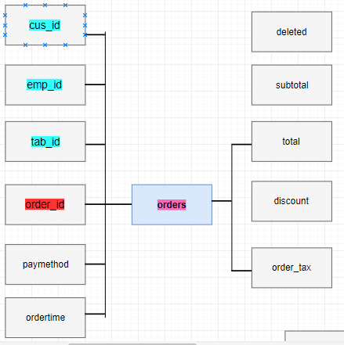

* 1. Orders detail

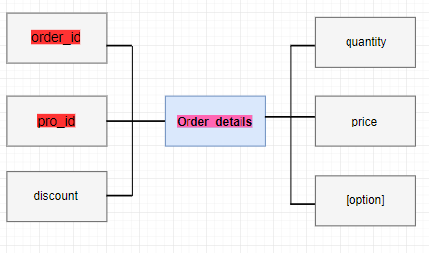

* 1. Tables

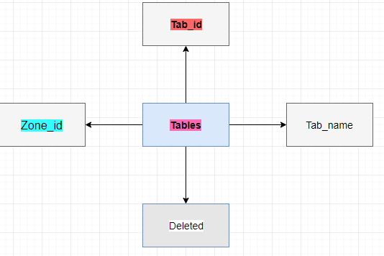

* 1. Hide Product

